**Ujian Tengah Semester Praktikum SIG WEB 2025**

Alvin Sachio Eka Pramudita

23/517763/TK/56956

42

*Link pages*:

Membahas kegiatan praktikum sebelumnya dalam bentuk esai. Kegiatan praktikum dijelaskan pada setiap minggunya melakukan apa. Pada laman web yang dibuat juga sudah menggunakan *bootstrap*.

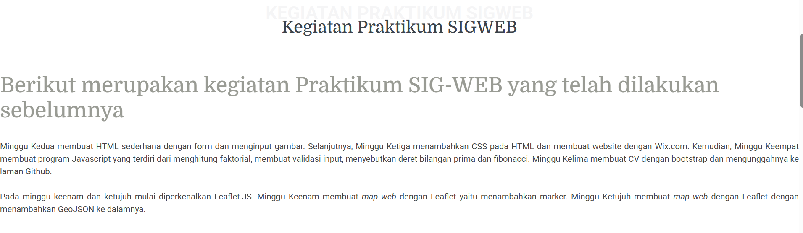

Selanjutnya, pada bagian pertama menerangkan tentang Departemen Teknik Geodesi, Fakultas Teknik UGM. Pada bagian tersebut digunakan dua heading yang berbeda yaitu h1 dan h2. Selain itu, telah ditambahkan juga tautan menuju website DTGD FT UGM. Kemudian, terdapat pula penggunaan warna yang berbeda pada

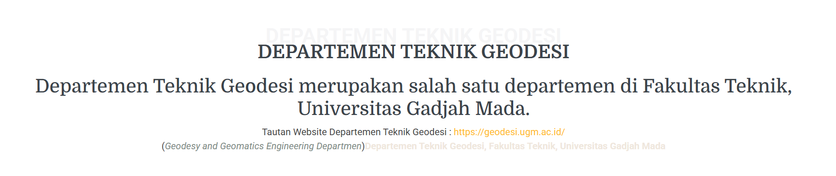

Kemudian, juga telah dibuat tabel yang berisi nama dan NIM. Pada tabel tersebut juga digunakan tulisan tebal untuk nama kolom.

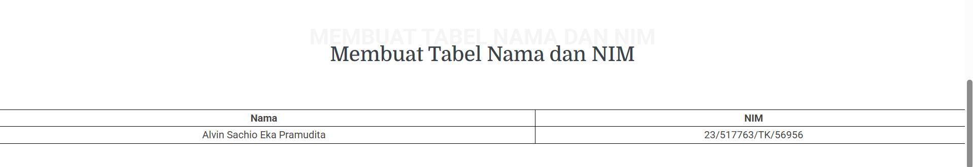

Di bawahnya terdapat formular validasi untuk masukan *username* dan *password*. Apabila keduanya belum ada yang diisi sama sekali maka akan muncul keluaran

|  |  |
| --- | --- |
|  |  |
|  |  |

Terakhir ditambahkan map web dengan leaflet.js. Pada popup ketika memencet marker keluar gambar, teks, dan tautan menuju lokasi

